Министерство науки и высшего образования Российской Федерации

Федеральное государственное автономное образовательное учреждение

высшего образования

«СЕВЕРО-КАВКАЗСКИЙ ФЕДЕРАЛЬНЫЙ УНИВЕРСИТЕТ»

Институт цифрового развития

Кафедра инфокоммуникаций

**ОТЧЕТ**

**ПО ЛАБОРАТОРНОЙ РАБОТЕ №1.2**

**дисциплины «Алгоритмизация»**

**Вариант 17-37371**

|  |  |  |  |
| --- | --- | --- | --- |
|  | | Выполнил:  Иващенко Олег Андреевич  2 курс, группа ИВТ-б-о-22-1,  09.03.02 «Информационные и вычислительные машины», направленность (профиль) «Программное обеспечение средств вычислительной техники и автоматизированных систем»  _______________________________  (подпись) | |
|  | | Руководитель практики:  _____  _______________________________  (подпись) | |
|  | |  | |

Отчет защищен с оценкой ___________ Дата защиты__________________

Ставрополь, 2022 г.

**Тема**:

**Цель**:

Порядок выполнения работы:

Задача:

В файле содержится последовательность из 10 000 целых положительных чисел. Каждое число не превышает 10 000. Определите и запишите в ответе сначала количество пар элементов последовательности, у которых разность элементов кратна 60, затем максимальную из разностей элементов таких пар. В данной задаче под парой подразумевается два различных элемента последовательности. Порядок элементов в паре не важен.

|  |
| --- |
| using System;  class Ex_2_17  {  static void Main()  {  int[] intArray = new int[10000];  int counter = 0, max = int.MinValue, maxi = -1, maxj = -1;  Random rnd = new Random();  for (int i = 0; i < intArray.Length; i++) intArray[i] = rnd.Next(10000);  for (int i = 0; i < intArray.Length; i++)  for (int j = 0; j < intArray.Length; j++)  if (intArray[i] != intArray[j])  {  int tempInt = intArray[i] - intArray[j];  if (tempInt % 60 == 0)  {  counter++;  if (tempInt > max) { max = tempInt; maxi = i; maxj = j; }  }  }  Console.WriteLine("Количество пар с разностью кратной 60: " + counter.ToString());  Console.WriteLine("Максимальная разница у чисел " + intArray[maxi] + " и " + intArray[maxj] + ": " + max);  Console.ReadKey();  }  } |

Таблица 1 – Код программы

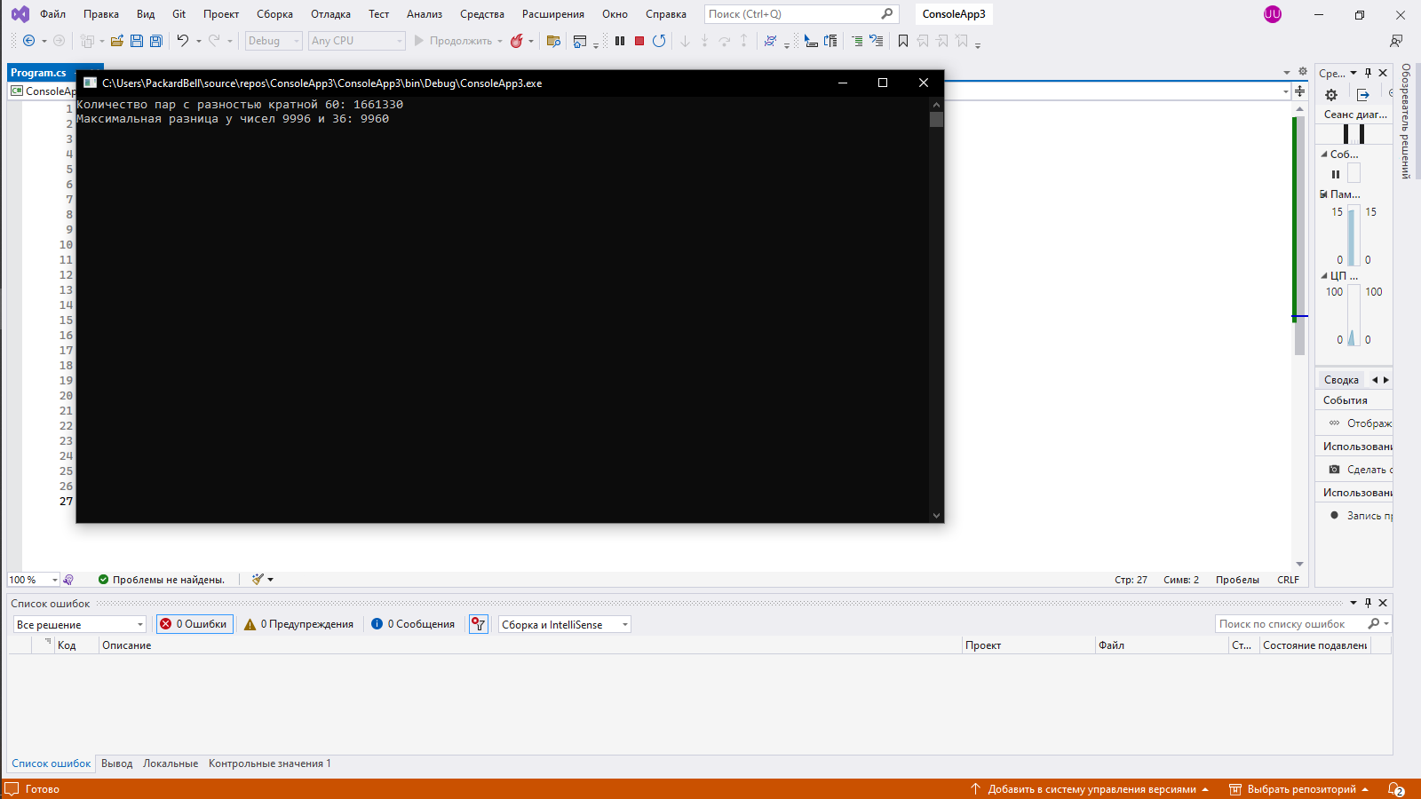

Рисунок 1 – Результат выполнения программы

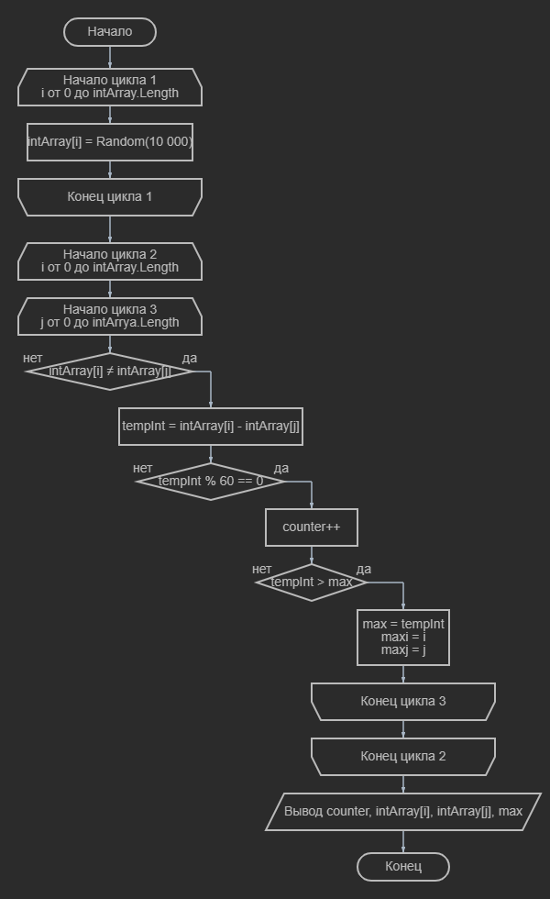

Рисунок 2 – Блок-схема программы